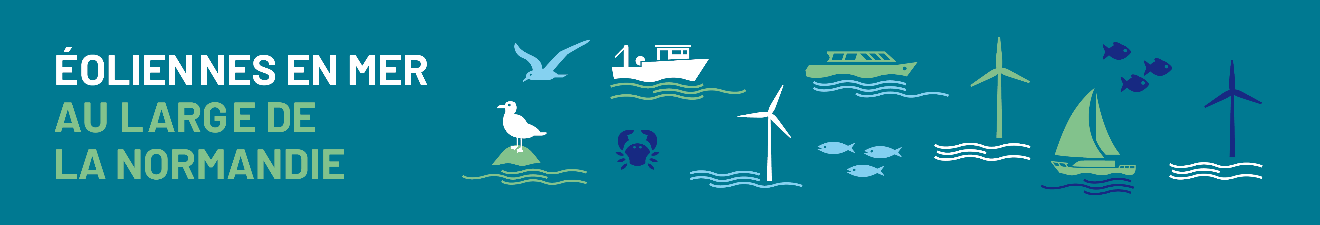
Nouveau parc éolien en mer au large de la Normandie au sein de la zone « Centre Manche » - Concertation préalable du public du 03/01/22 au 07/03/22 du 25/04/22 au 16/05/22

Cahier d’acteur – cadre de rendu

Identification de personne morale :
logo | Nom de la personne morale
Contact  Nom :  Prénom :  Fonction :  Mail :  Téléphone : | Présentation succincte de la personne morale  Site internet :

Texte :

Maximum 4 pages en police libération sans 10 pt
Annexe(s) n°

